先看下面兩種說明

* Autocomplete custom content 官方demo如下圖

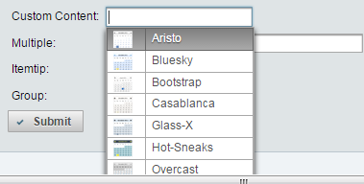

之前我都是使用entity 裡面自己加一個displayName屬性

將多個欄位join成一個字串

資訊有點雜就是了

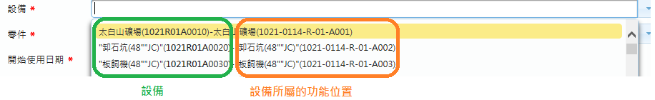

* Autocomplete itemtip 官方demo如下圖

灰色的那塊就是

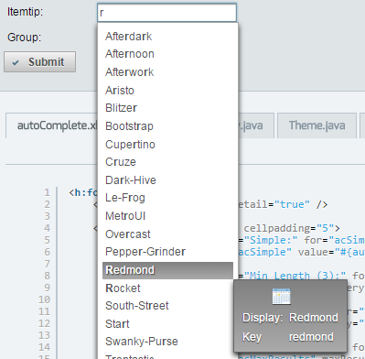

* 綜合以上兩者 可以合併成以下的作法

綠色圈的是custom content

橘色圈的是itemtip

基本上就是 輸入(資訊少) >> item(資訊三個) >>>itemTip 資訊多個

有漸層的效果

(好處我認為在於 不用等選好了 帶出來 才看的到對應明細內容)

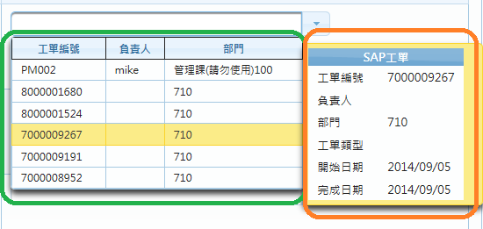

加工的地方差在

1. item 加上了header 但ie9 / ie10 header地方線條會是黑的,ie8是藍色的
2. itemtip 如果照範例 by theme會是黃底黑字 而不像table

覺得不好看 如下圖

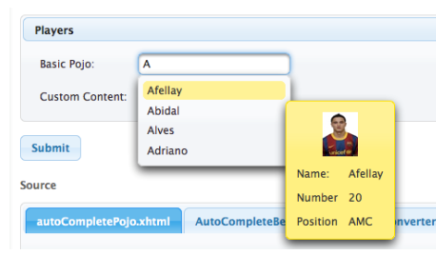

itemTip 內部改用 p:panelGrip 就會是table 藍色了

* (進階版)itemTip調整

PS.基本上設定還是會根據選的項目 最上面 或 最下面

加上目前頁面上面是否有足夠空間 動態產生itemtip

因此建議設好之後 請多測試 在決定最佳位置

基本上itemTip預設設定如下

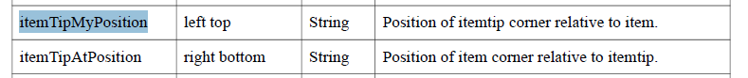

簡單來說就是如下圖

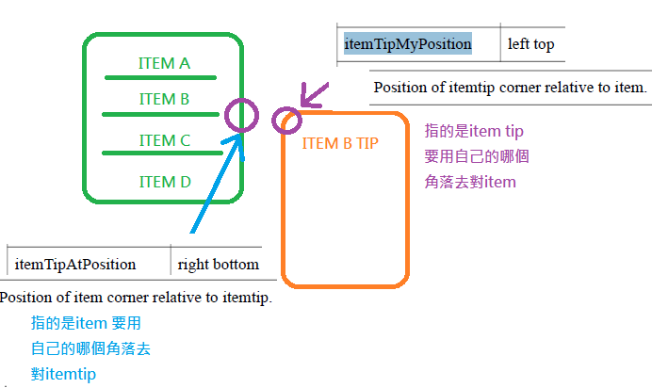

* 為何要學會調整

假設你的autocomplete如果在右邊 邊邊 這時如果itemtip又往右靠

Itemtip內容又多 可能會被遮到

被遮到時 即使有水平scroll bar 拉去看

但item移動目標時 itemtip動態產生 又會左拉

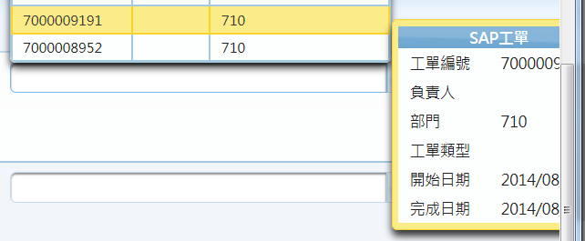

* 另外一種是你要比對的東西 在左邊 如果空間夠的話

我寧願itemtip拿到左邊去比對

* 屬性

itemtipMyPosition

itemtipAtPosition

1. 基本上可以單設定 ex. Left or right

或是組合設定 left top or right bottom

1. 可以用的有left right top bottom center

Sampel 1.

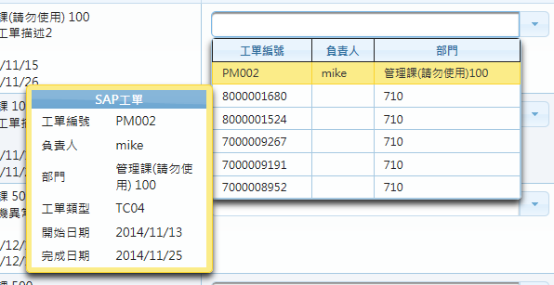

Code



Sample 2.

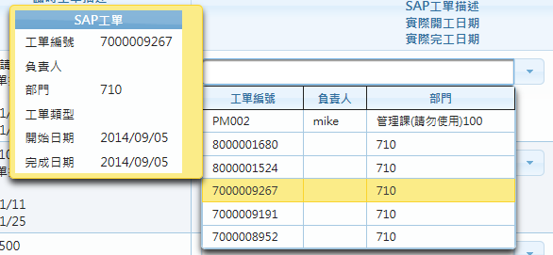

Code



Sample 3.

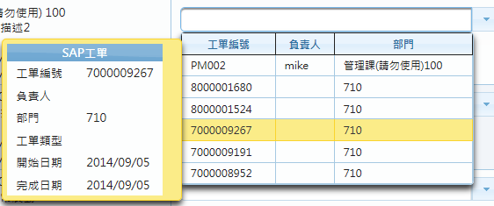

(itemtip使用 右邊 中間 去對item)

Code

